**解决方案概述**

**安全挑战**

随着我国信息化进程的不断发展，信息安全越来越受到重视。特别是2014年2月27日中央网络安全和信息化领导小组的正式成立，标志着网络安全已经上升成为国家战略。等级保护作为国家信息安全的基本制度和核心技术体系，也必然得到进一步加强。

各信息系统运营使用单位如何结合信息系统的自身特点和实际安全需求，将等级保护落实到整体的安全建设中去，切实提高信息系统的防攻击、防篡改、防病毒、防瘫痪、防窃密能力，是一个亟待解决的问题。

**解决方案**

从建设符合实际需求的信息安全建设的角度，信息系统等级保护要重点考虑以下几个方面：

* 经过多年的发展，我国信息安全等级保护已经成为了一套相对完善的由政策法规、技术标准组成的安全技术和安全管理体系。在进行安全建设时，必须将等级保护与信息系统运营使用单位的实际情况相结合，根据信息系统面临的具体安全风险深入分析，按照“重点保护、适度安全”的指导思想，实施有针对性的安全建设。
* 随着信息化浪潮的不断推进，信息化已经成为各企事业单位的重点发展方向。在信息化建设中，等级保护信息安全建设是不可或缺的重要内容。在建设过程中，要注意做到安全防护设施的同步规划、同步建设、同步运行，真正让信息安全等级保护起到为信息化建设保驾护航的作用。
* 随着技术的不断进步和业务的不断发展，信息系统面临的安全风险也不断发生变化，信息系统的安全防护也必须及时随之做出调整。因此在进行信息安全等级保护整改建设时，不仅要建立符合当前安全需求的安全技术体系和安全管理体系，而且要建立信息安全等级保护的长效工作机制。

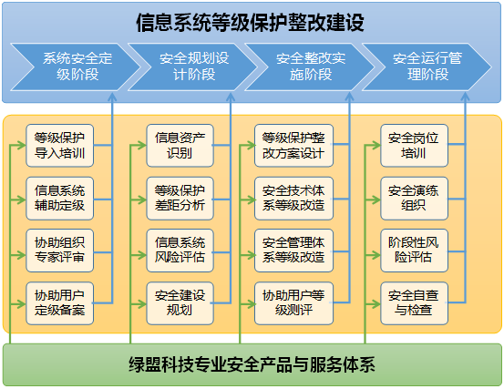

**等级保护整改解决方案**

**方案价值**

* 通过将等级保护工作分成若干个承上启下的建设阶段和实施要点，为等级保护整改建设提供了清晰的工作思路；
* 通过对信息系统实际面临的安全风险深入了解，为建设强化技术防范、严格安全管理的信息安全保障体系提供了强有力的保证；
* 基于对安全攻防技术发展方向和发展动态的整体把握，将信息系统运营使用单位的总体安全建设规划和等级保护整改建设有机结合起来，为建立信息安全等级保护的长效工作机制打下了坚实的基础。

**方案优势**

* 以绿盟科技对安全攻防的深入理解为依托，保证了对信息系统安全风险的准确识别和精确判断，从而实现信息系统防攻击、防篡改、防病毒、防瘫痪、防窃密能力的全面提升；
* 以绿盟科技对安全风险的快速响应机制为支撑，保证了各单位能够根据安全威胁及时调整安全策略，从而提高信息系统的整体防御能力，实现对重要信息系统的重点保护；

以绿盟科技专业安全产品与服务体系为基础，保证了信息系统等级保护建设定级备案、规划设计、整改测评、测评和运行管理各阶段工作的顺利进行。